Sistem Informasi Akademik SD Semampir 1 Kraksaan
Rony Dwi Alvianto
ITB Asia Malang
onironi220596@gmail.com

ABSTRAK. Sekolah Dasar Semampir 1 Kraksaan Probolinggo merupakan salah satu sekolah dasar negeri di Jl. Letjen MT Haryono No.462, Patokan Kecamatan Kraksaan kota Probolinggo. Pengolahan data akademik di SD Semampir 1 Kraksaan masih dilakukan secara manual yaitu dengan menggunakan microsoft excel , dan buku sehingga kebutuhan data akademik masih membutuhkan tingkat ketelitian yang tinggi. Untuk dapat membantu pengolahan data akademik di sekolah tersebut maka dibangun sistem informasi akademik sekolah dasar yang berbasis web, yang dapat meningkatkan efisiensi waktu dalam melakukan pengolahan data. Dalam pembuatan website ini menggunakan aplikasi sublime text , dan menggunakan bahasa pemograman php, untuk penyimpanan databasenya menggunakan MYSQL.Hasil akhir yang diperoleh adalah Sistem Informasi Akademik Sekolah Dasar berbasis web untuk SD Semampir 1 Kraksaan, yang dapat membantu siswa untuk dapat melihat nilai. Kepala juga dapat memantau berbagai informasi yang berkaitan dengan sekolah. Berdasarkan hasil pengujian fungsional dengan banyaknya item pengujian sebanyak 22 test case di dapatkan 22 item valid dengan perhitungan pengujian $\frac{22}{22}\text{\%}=100\text{\%}$ jadi sistem dapat dikatakan berfungsi dengan baik.
Kata Kunci: Sistem Informasi, SD Semampir 1 Kraksaan.

ABSTRACT. SD Semampir 1 Kraksaan Probolinggo is one of the public elementary schools at Jl. Letjen MT Haryono No.462, Kraksaan district, Probolinggo city. Academic data processing in SD Semampir 1 Kraksaan is still done manually using Microsoft Excel and books so that the academic data still requires a high level of accuracy.
To be able to assist academic data processing at the school, a web-based academic information system was built on the web, which can improve time efficiency in data processing. In making this website used a sublime text application, and the php programming language and for storing the database using MYSQL.
The final result obtained is a web-based Academic Information System for SD Semampir 1 Kraksaan, which can help students to be able to see grades. The head can also monitor various information relating to the school. Based on the results of functional testing with the number of test items as many as 22 test cases it get 22 valid items with the calculation of testing 22/22% = 100% so the system can be said to have proper function.
Keywords: Information System, SD Semampir 1 Kraksaan

1.1 PENDAHULUAN
Perkembangan ilmu dan teknologi di bidang komputer mengalami kemajuan yang sangat pesat dan berkembang di setiap saat dan telah banyak mempengaruhi manusia menuju masyarakat yang membutuhkan informasi yang cepat dan tepat. Sehubungan dengan hal tersebut baik dalam instansi pemerintahan maupun swasta atau pun pada lembaga-lembaga pendidikan, suatu perangkat komputer merupakan alat bantu yang sangat diperlukan dalam kegiatan sehari-hari untuk menyelesaikan suatu pekerjaan. Didalam dunia pendidikan,komputer menjadi suatu kebutuhan, pengunaan komputer untuk pekerjaan yang berkaitan dengan manajemen sekolah dan administrasi sekolah untuk meminimalisir suatu kesalahan yang terjadi apabila dilakukan secara manual. Salah satu penerapannya dalam dunia pendidikan yaitu dengan membangun Sistem Informasi Akademik Sekolah.

Sekolah sebagai instansi pemerintah di bidang pendidikan banyak melakukan pengolahan data dalam pengadministrasian data baik data siswa, guru maupun staff. Data akademik tersebut dalam jumlah yang besar dan dapat berubah sewaktu-waktu sehingga penyimpanan dan pengadministrasian harus dilakukan dengan baik dan selalu di update.Penggunaan sumber daya dan mekanisme pengolahan yang nantinya dapat digunakan sebagai sumber informasi yang sewaktu-waktu dibutuhkan oleh pengguna informasi di sekolah yaitu meliputi siswa,dan guru.

Dalam pengelolaan data akademik di SD Semampir 1 Kraksaan masih menggunakaan sistem pengelolaan secara manual atau masih mengunakan Microsoft Excel dan menggunakan buku. Sistem tersebut tentu saja memiliki banyak sekali kelemahan yaitu lemahnya sistem administrasi, pemborosan tenaga, dan juga pelayanan yang kurang optimal. Ditinjau dari masalah tersebut di SD Semampir 1 Kraksaan masih mempunyai banyak kendala seperti sistem pengelolaan data siswa, guru, dan yang masih menggunakan Microsoft Excel atau secara manual yaitu berupa berkas yang masih tersimpan didalam rak.

Kondisi tersebut secara langsung menjadi masalah yang signifikan untuk segera ditangani. Dengan sistem informasi akademik yang terkomputerisasi, semua hal yang berhubungan dengan informasi akademik dapat ditangani dengan menggunakan komputer seperti informasi sekolah, nilai, data siswa, data guru. Inovasi yang kami ajukan dalam mengatasi masalah tersebut dengan membuat suatu sistem informasi akademik yang berbasis web.
1.2 Rumusan Masalah
Berdasarkan uraian di atas, dapat dirumuskan masalah yang dihadapi dalam pembuatan tugas akhir yaitu Bagaimana merancang dan membangun sistem informasi akademik SD Semampir 1 Probolinggo berbasis web?

1.3 Batasan Masalah
Agar ruang lingkup penulis lebih terfokus ,maka dibuatlah batasan -batasan masalah sehingga laporan ini dapat dipahami dengan baik yaitu
- Sistem yang dibangun hanya mencakup sebatas berbagai informasi di SD Semampir 1.
- Bahasa pemograman yang digunakan dalam perancangan website ini adalah PHP.

1.4 Tujuan dan Manfaat
Tujuan
- Membuat model sistem informasi akademik yang tepat untuk SD Semampir 1 Probolinggo
- Membangun sistem informasi terpadu sekolah dasar yang sesuai kebutuhan di SD Semampir 1Probolinggo.
- Memperkenalkan teknologi pengelolaan data yang berupa sistem informasi akademik berbasis web di sekolah.
Manfaat
- Memberikan kemudahan dalam mengakses informasi menegenai sekolah.
- Menjadi sarana promosi keberadaan SD Semampir 1 Probolinggo kepada masyarakat luas.
  - Pengertian Sistem Informasi
Sistem informasi adalah suatu sistem di dalam organisasi yang
mempertemukan kebutuhan pengolahan transaksi harian, mendukung operasi, bersifat manajerial dan kegiatan strategi dari suatu organisasi dan menyediakan pihak luar tertentu dengan laporan-laporan yang di perlukan (Jogiyanto, 2005). Sistem informasi menerima masukan data, instruksi dan mengolah data sesuai dengan perintah untuk mengeluarkan hasilnya, ini merupakan sebagian dari peristiwa yang terjadi pada sistem informasi.
  - Pengertian Data
Data adalah suatu file ataupun field yang berupa karakter atau tulisan dan gambar (Wahyudi, 2012). Data adalah fakta dari suatu pernyataan yang berasal dari kenyataan, dimana pernyataan tersebut merupakan hasil pengukuran atau pengamatan (Sutarman, 2012). Dari pengertian tersebut penulis menyimpulkan Data adalah suatu file yang berupa karakter, tulisan dan gambar atau fakta yang dapat diolah menjadi informasi.
  - Pengertian Pengolahan Data
Pengolahan data adalah masa atau waktu yang digunakan untuk mendeskripsikan perubahan bentuk data menjadi formasi yang memiliki kegunaan (Ladjamudin, 2013). Pengolahan data adalah proses perhitungan atau transformasi data input menjadi informasi yang mudah dimengerti ataupun sesuai dengan yang diinginkan (Sutarman, 2012). Dari pengertian diatas penulis menyimpulkan Pengolahan Data adalah data yang diolah menjadi bentu yang lebih berarti yang berupa informasi.
  - HTML
Menurut (Andi, 2001) Hipertext Markuo Language (HTML) adalah suatu system penulisan perintah dan formatting hypertext sederhana yang ditulis ke dalam dokumen text ASCII agar dapat menghasilkan visual yang terintegrasi. Dengan kata lain, dokumen yang dibuat dalam aplikasi pengilah kata disimpan ke dalam tambahan perintah - perintah HTML.
  - PHP
PHP merupakan singkatan dari Personal Home Page Hypertext Processor. PHP merupakan bahasa script yang ditempatkan dalam server dan diproses diserver hasilnya dikirimkan ke klien, tempat pemakainya menggunakan browser (Kadir, 2008).

  - MYSQL
MySQL Kadir, (2008) adalah salah satu jenis database server yang menggunakan SQL sebagai bahasa dasar untuk mengakses databasenya.Dengan menggunakan script PHP dan PERL Software database ini dapat berfungsi atau berjalan pada semua platform sistem operasi yang biasa digunakan.
  - Sublime Text
Sublime Text adalah editor berbasis phython sebuah text editor yang elegan, kaya akan fitur cross flatform mudah dan simple yang cukup dikenal developer penulis dan desain. (Faridi, 2015). Dari penjelasan tersebut bahwa sublime text 3 adalah suatu software yang digunakan untuk membuat dan mendesain dokumen HTML secara visual dan mengelola situs web maupun halaman web. Sublime Text mendukung berbagai bahasa pemrograman dan mampu menyajikan fitur syntax highlight hampir di semua bahasa pemrogramman yang didukung ataupun dikembangkan oleh komunitas seperti; C, C++, C#, CSS, D, Dylan, Erlang, HTML, Groovy, Haskell, Java, JavaScript, LaTeX, Lisp, Lua, Markdown, MATLAB, OCaml, Perl, PHP, Python, R, Ruby, SQL, TCL, Textile and XML. Biasanya bagi bahasa pemrograman yang didukung ataupun belum terdukung secara default dapat lebih dimaksimalkan atau didukung dengan menggunakan add-ons yang bisa didownload sesuai kebutuhan user.
  - XAMPP
XAMPP adalah paket perangkat lunak yang didalamnya sudah terdiri dari server Apache, database MySQL dan PHP Interprenter. XAMPP berperan sebagai server dan berfungsi menjalankan site berbasis PHP dan mengunakan pengolah data MySQL di computer local (Wardana, 2010). XAMPP adalah perangkat lunak bebas, yang mendukung banyak sistem operasi, yang merupakan kompilasi dari beberapa program. Fungsinya adalah sebagai server yang berdiri sendiri (localhost), yang terdiri atas program Apache HTTP Server, MySQL database, dan penerjemah bahasa yang ditulis dengan bahasa pemrograman PHP dan Perl. Nama XAMPP merupakan singkatan dari X (empat sistem operasi apapun), Apache, MySQL, PHP dan Perl. Program ini tersedia dalam GNU General Public License dan bebas, merupakan web server yang mudah digunakan yang dapat melayani tampilan halaman web yang dinamis.
  - Metode Pengujian Fungsional
Pengujian perangkat lunak merupakan proses eksekusi program atau perangkat lunak dengan tujuan mencari kesalahan atau kelemahan dari program tersebut. Proses tersebut dilakukan dengan mengevaluasi atribut dan kemampuan program.Suatu program yang diuji akan dievaluasi apakah keluaran atau output yang dihasilkan telah sesuai dengan yang diinginkan atau tidak.
  - Analisa Masalah
Sekolah dasar Semampir 1 merupakan sekolah dasar yang terletak di Jl. Mt Haryono. No 462. Sekolah tersebut saat ini memiliki murid sejumlah 169 siswa dan 13 guru. Beberapa fasilitas yang dimiliki sekolah antara lain perpustakaan, mushola, ruang guru, ruang kelas, dan uks. Dalam pengelolaan data akademik di SD Semampir 1 Probolinggo masih menggunakaan sistem pengelolaan secara manual . Sistem tersebut tentu saja memiliki banyak sekali kelemahan yang implikasinya adalah lemahnya sistem administrasi, pemborosan tenaga, pelayanan yang kurang optimal dan kualitas data yang rendah. Berdasarkan observasi dan wawancara yang dilakukan, maka akan dibangun Sistem Informasi Akademik di SDN Semampir 1 , yang sesuai dengan kebutuhan pengguna di sekolah yang bersangkutan.

  - Gambaran Sistem yang lama
Setiap wali kelas mengolah nilai siswa untuk beberapa mata pelajaran yang berbeda. Nilai tersebut akan diolah menjadi nilai rapor untuk masing-masing siswa setiap semester. Langkah-langkah yang dilakukan untuk pengolahan nilai siswa menjadi nilai rapor, antara lain :
1. Nilai siswa dicatat dalam buku daftar nilai siswa, yang mencakup nama siswa, nilai ulangan harian siswa, nilai tugas dan PR, nilai Ujian Tengah Semester (UTS) dan nilai Ujian Akhir Sekolah (UAS). Buku tersebut berlaku per mata pelajaran untuk masing-masing kelas.
2. Nilai siswa yang sudah dicatat dalam buku daftar nilai siswa kemudian akan dirangkum dalam buku daftar kelas yang mencakup nama siswa,nomor induk siswa (NIS), nilai akhir siswa serta nilai rata-rata kelas untuk semua mata pelajaran. Buku tersebut dimiliki oleh setiap wali kelas.
3. Setelah dirangkum dalam buku daftar kelas, maka seluruh nilai untuk masing-masing siswa dalam satu kelas, akan dimasukkan ke buku rapor siswa. Selain laporan nilai siswa, buku rapor juga mencatat nilai tentang kepribadian siswa dan ketidakhadiran siswa (absensi siswa).
  - Gambaran Sistem Yang Baru
Pembangunan Sistem Informasi Akademik Sekolah Dasar untuk :
- Membantu guru wali kelas dalam melakukan pengolahan nilai rapor siswa dalam melakukan pengolahan data akademik sekolah, untuk meningkatkan efisiensi waktu pengerjaan.
- Membantu orang tua siswa untuk dapat mengetahui laporan nilai hasil prestasi belajar siswa (nilai rapor) yang dapat dilakukan secara online.
- Mengetahui sejauh mana teknologi informasi dapat membantu pengelolaan data di sekolah dasar.

  - Flowchat Sistem Informasi
Gambar 1 Flowchart Sistem
pada gambar 1 menunjukkan interaksi yang terjadi pada sistem yang sedang berjalan. Terdapat tiga pengguna yang terlibat yaitu guru, tata usaha dan kepala sekolah. Tata usaha mencatat data guru dan data siswa. Data tersebut diberikan kepada kepala sekolah, dan data siswa digunakan oleh guru untuk mengisi nilai dan absensi. Guru mengisi nilai dan absensi di kertas, setelah mengisi nilai dan absensi, guru yang bersangkutan memberikan file tersebut ke kepala sekolah.

  - Flowchat Nilai
Gambar 2 Flowchart Nilai
Flowchart gambar 2 menunjukkan guru melakukan login lalu sistem melakuan verifikasi username dan password. Terdapat dua pilihan untuk login lagi atau tidak apabila verifikasi gagal, jika ya maka kembali ke halaman login, jika tidak maka langsung menuju ke end. Apabila verifikasi sukses, maka tata usaha akan masuk ke halaman awal sistem. Terdapat dua pilihan, jika ingin olah data maka data tersebut akan tersimpan di database, jika tidak maka tata usaha akan dihadapkan pada pilihan ingin logout atau tidak logout, jika tidak maka tata usaha tetap berada di halaman awal sistem, jika ya maka sesi tata usaha berakhir. menunjukan alur input nilai sama dengan alur yang ada pada olah data siswa dan guru yang dilakukan oleh tata usaha.
4.1 Implementasi
1. Layar Home
Ketika user mengakses web yaitu yang ditampilkan adalah mengenai profil, direktori, galeri, dan juga forum diskusi. Sistem Informasi Akademik Sekolah SD Semampir 1 Kraksaan Probolinggo lebih jelasnya bisa dilihat pada Gambar 3.
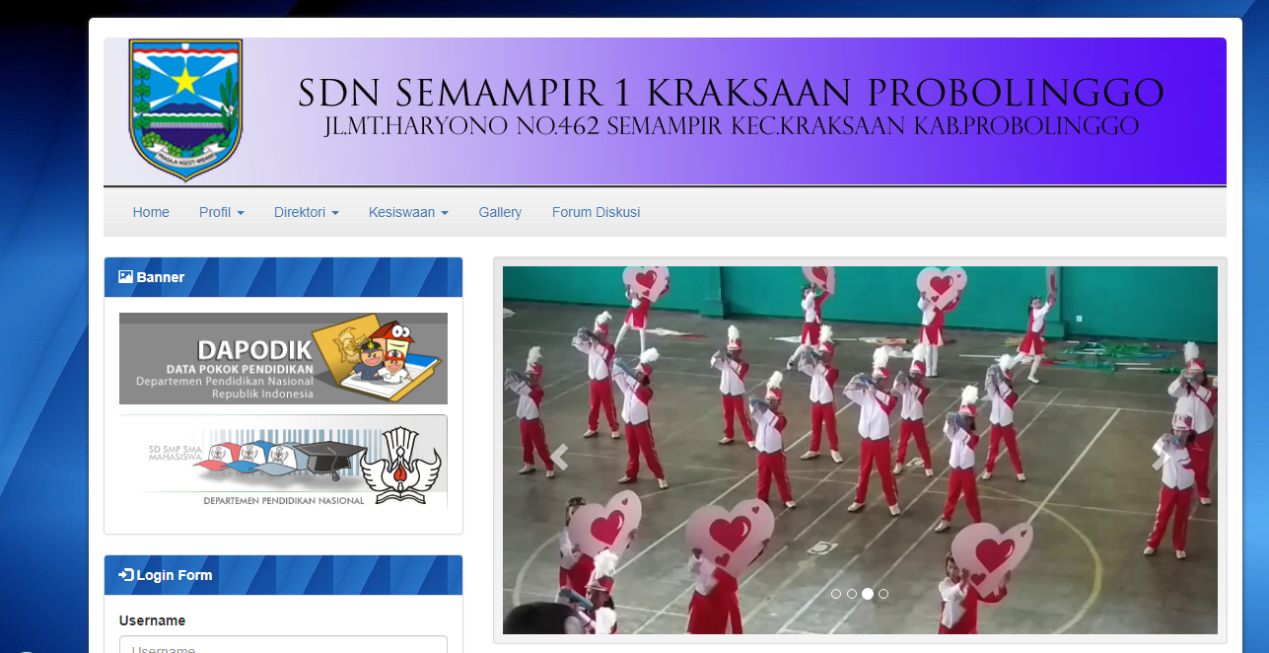
Gambar 3 Halaman Utama
2 .Login
Sebelum masuk ke halaman admin, user harus memasukkan username dan password terlebih dahulu, setelah user memasukkan username dan password maka user mengklik tombol masuk untuk menuju ke halaman admin lebih jelasnya bisa dilihat pada Gambar 4
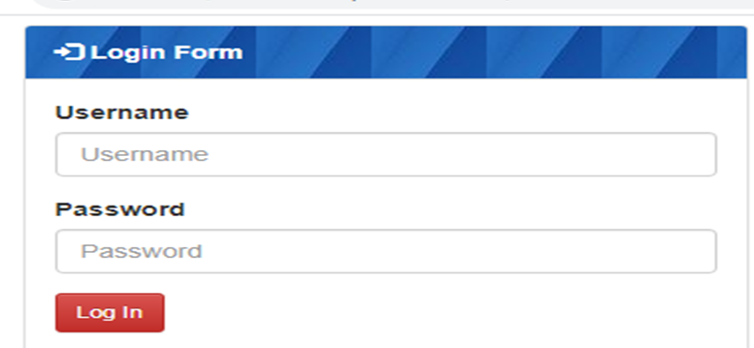
Gambar 4 Login
- Form Menu Utama Admin
Pada menu utama program terdapat menu-menu pilihan dimana admin dapat memilih menu mana yang akan digunakan atau diolah. Pilihan menu yang terdapat pada menu utama adalah Content, Halaman, Direktori, Galeri, Forum Diskusi, Seting dan Menu Logout. Lebih jelasnya bisa dilihat pada Gambar 5
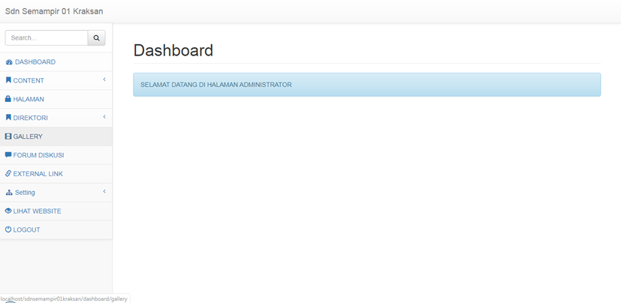
Gambar 5 Form Menu Admin

6. Form Konten Post
Pada form content admin dapat menambahkan content, content berita, dan juga content informasi.Conten yang telah dibuat akan muncul di halaman web.Contet tersebut dapat dihapus dan diubah, untuk lebih jelasnya dapat dilihat pada Gambar 6
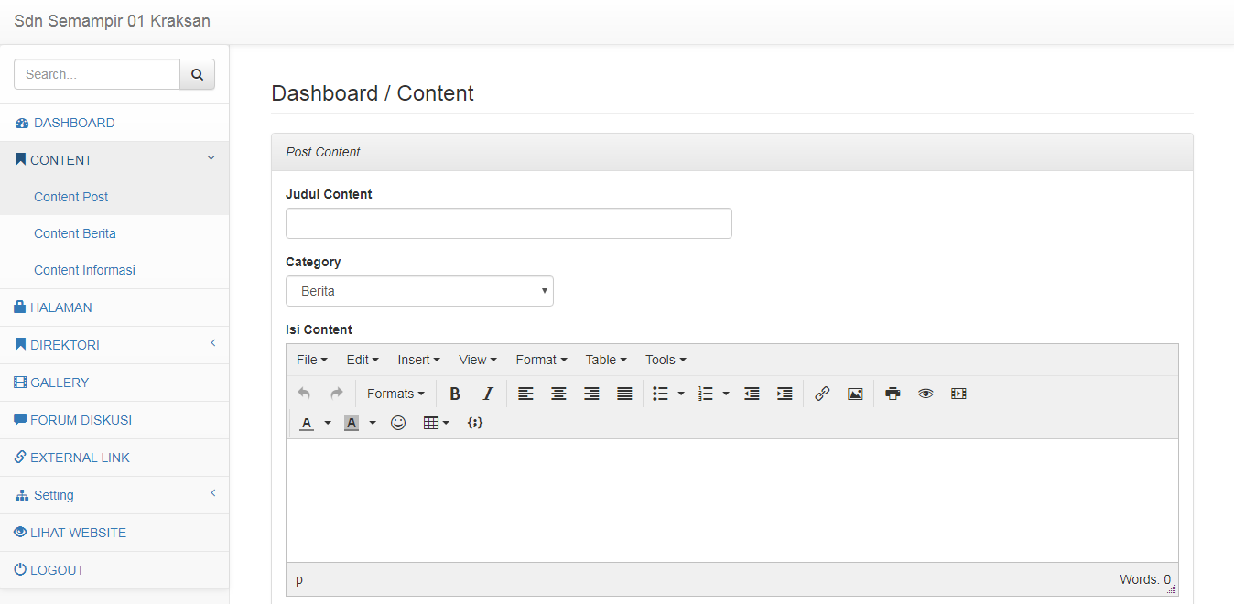
Gambar 6 Form Menu Konten
4.2 Pengujian
Pengujian dengan metode Fungsional dilakukan dengan cara memberikan sejumlah input pada program. Input tersebut kemudian diproses sesuai dengan kebutuhan fungsionalnya untuk melihat apakah program aplikasi dapat menghasilkan output yang sesuai dengan yang diinginkan dan sesuai pula dengan fungsi dasar dari program tersebut

Tabel 1.1 Pengujian Login
No | Skenario Pengujian | Test Case | Hasil yang diharapkan | Hasil Pengujian | Status
1 | Mengosongkan Username dan password, lalu klik tombol login | 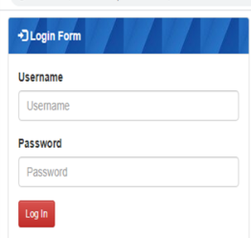 | Sistem akan menolak akses masuk dan menampilkan pesan “username/password yang anda masukkan salah | 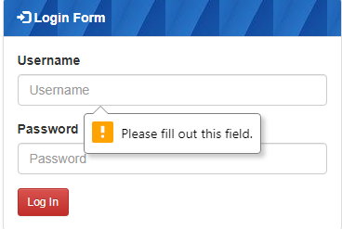 | valid
2 | Mengosongkan password, lalu klik tombol login | 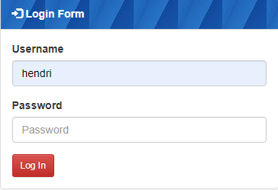 | Sistem akan menolak akses masuk dan menampilkan pesan “username/password yang anda masukkan salah | 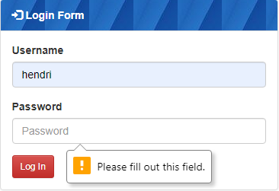 | valid
3 | Mengosokan username, lalu klik tombol “masuk” | 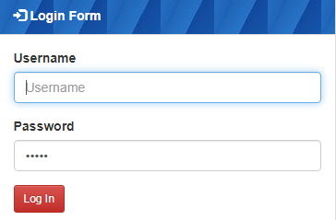 | Sistem akan menolak akses masuk dan menampilkan pesan “username/password yang anda masukkan salah | 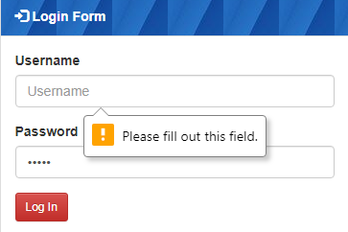 | valid
4 | Mengisi username dan password dengan benar,lalu klik tombol login | 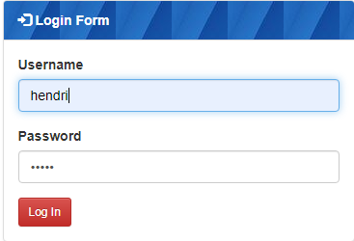 | Sistem akan menerima akses masuk dan akan menuju ke form menu utama | 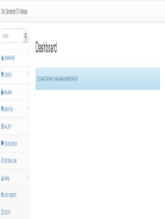 | valid

Tabel 1.2 Pengujian Konten Pos
No | Skenario Pengujian | Test Case | Hasil yang diharapkan | Hasil Pengujian | Status
1 | Mengosongkan judul konten dan isi konten | 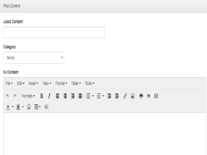 | Sistem akan menolak dan muncul pesan “harus diisi” | 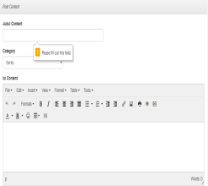 | valid

Tabel 1.2 Lanjutan
2 | Memasukkan judul konten dan mengosongkan isi konten | 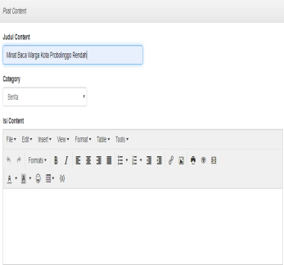 | Sistem akan menolak dan muncul pesan “harus diisi” | 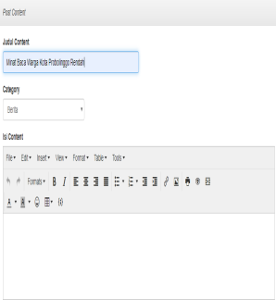 | valid
3 | Memasukkan judul konten dan memasukkan isi konten | 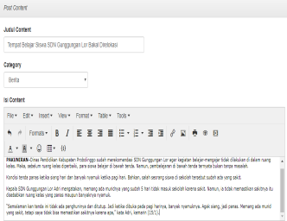 | Muncul data yang telah di input | 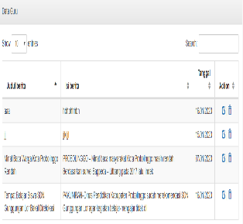 | valid

Tabel 1.3 Pengujian Konten Berita
No | Skenario Pengujian | Test Case | Hasil yang diharapkan | Hasil Pengujian | Status
1 | Sistem dapat menghapus data dengan klik hapus | 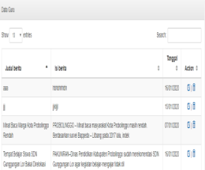 | Sistem sukses menghapus | 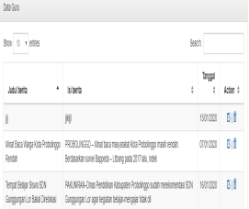 | valid

Tabel 1.4 Pengujian Konten Informasi
No | Skenario Pengujian | Test Case | Hasil yang diharapkan | Hasil Pengujian | Status
1 | Sistem dapat menghapus data dengan klik hapus | 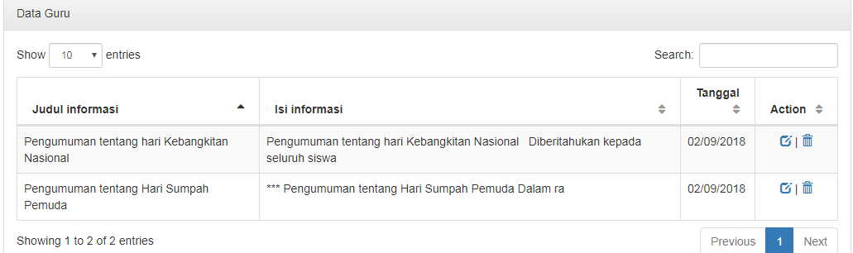 | Sistem sukses menghapus | 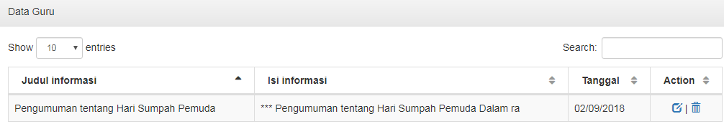 | valid

Tabel 1.5 Pengujian Direktori Guru
No | Skenario Pengujian | Test Case | Hasil yang diharapkan | Hasil Pengujian | Status
1 | Sistem dapat menambah data dengan klik simpan | 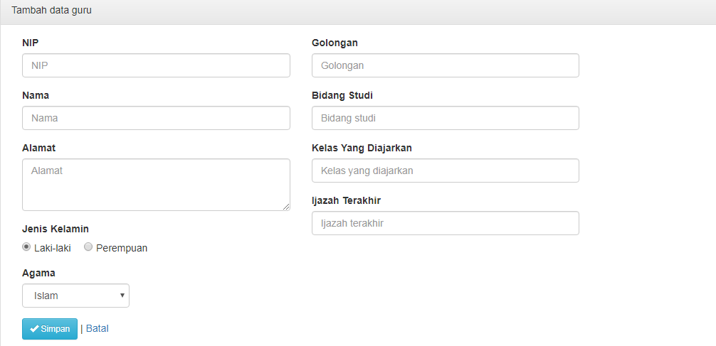 | Sistem sukses menambah | 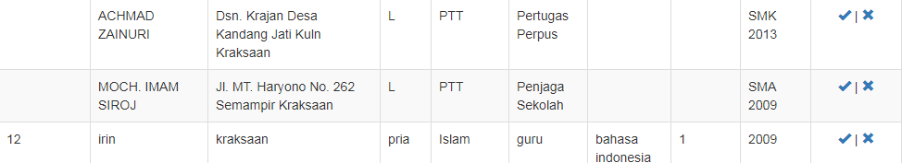 | valid

Tabel 1.6 Lanjutan
2 | Sistem dapat menghapus data dengan klik tanda silang | 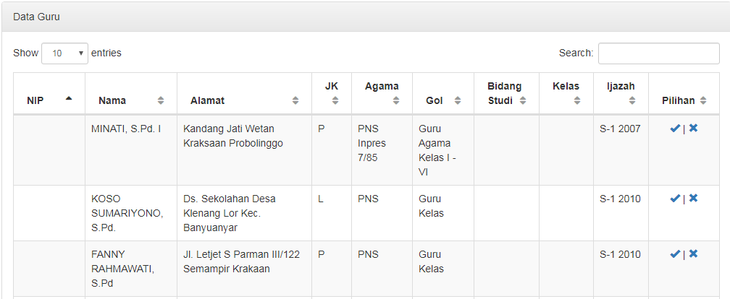 | Sistem sukses menghapus | 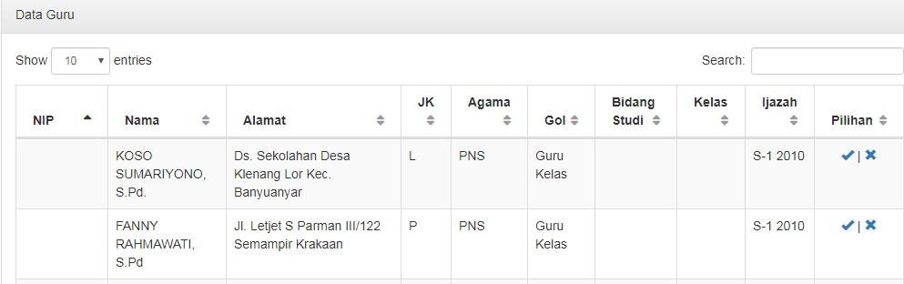 | valid

Tabel 1.7 Pengujian Direktori Siswa
No | Skenario Pengujian | Test Case | Hasil yang diharapkan | Hasil Pengujian | Status
1 | Sistem dapat menambah data dengan klik simpan | 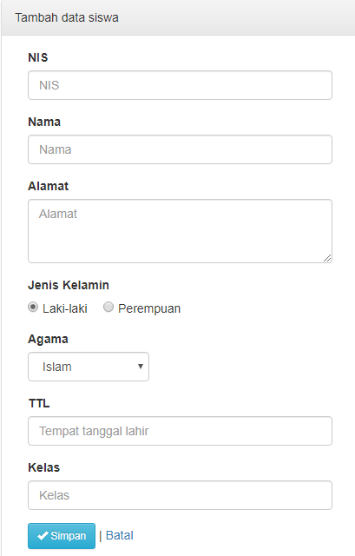 | Sistem sukses menambah | 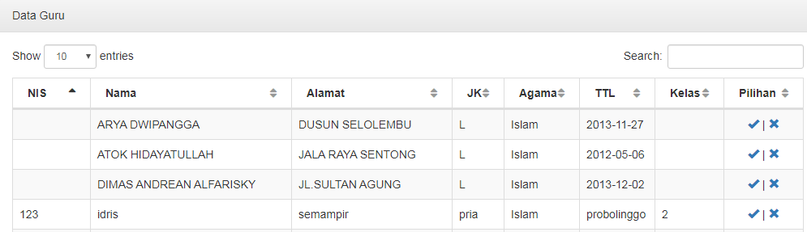 | valid
2 | Sistem dapat menghapus data dengan klik hapus |  | Sistem sukses menghapus | 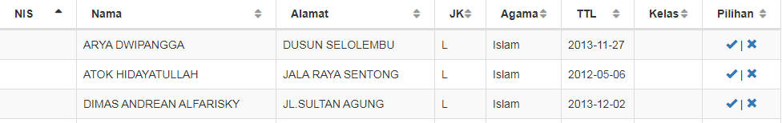 | valid

Tabel 1.8 Pengujian Direktori Nilai
No | Skenario Pengujian | Test Case | Hasil yang diharapkan | Hasil Pengujian | Status
1 | Sistem dapat menambah data dengan klik simpan | 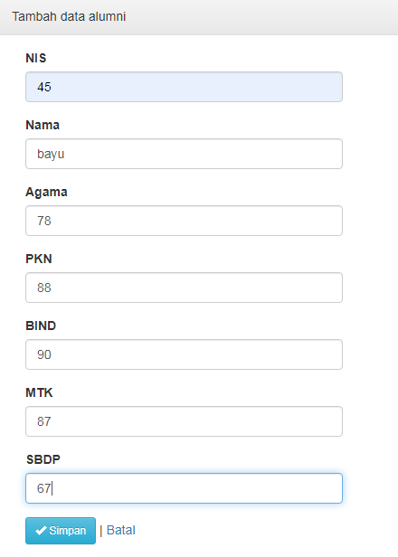 | Sistem sukses menambah | 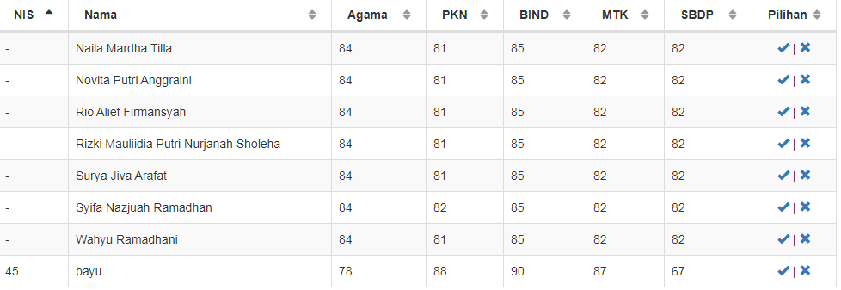 | valid
2 | Sistem dapat menghapusdata dengan klik hapus |  | Sistem sukses menghapus | 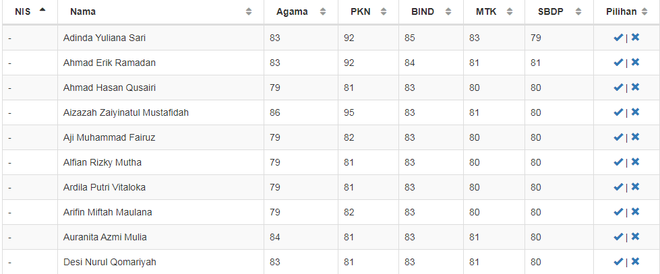 | valid

Tabel 1.9 Pengujian Galeri
No | Skenario Pengujian | Test Case | Hasil yang diharapkan | Hasil Pengujian | Status
1 | Sistem dapat menambah data dengan klik simpan | 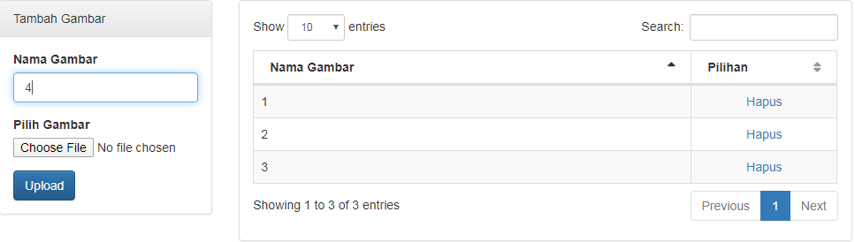 | Sistem sukses menambah | 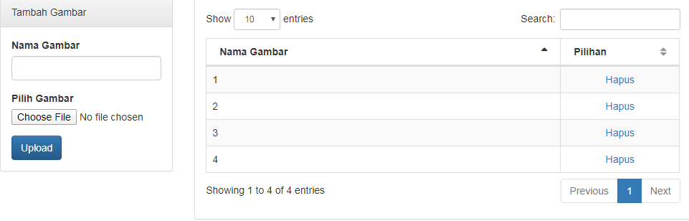 | valid
2 | Sistem dapat menghapusdata dengan klik hapus |  | Sistem sukses menghapus | 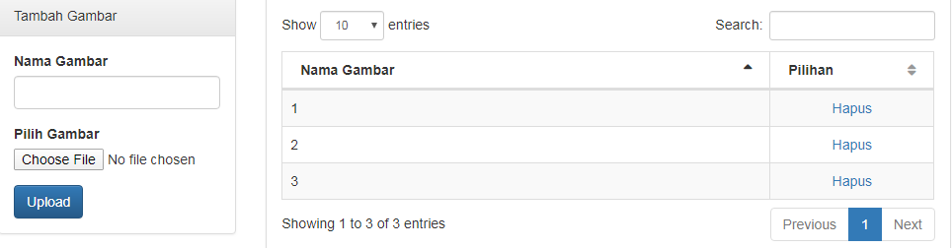 | valid

Tabel 1.10 Pengujian Forum Diskusi
No | Skenario Pengujian | Test Case | Hasil yang diharapkan | Hasil Pengujian | Status
1 | Sistem dapat melihat detail diskusi | 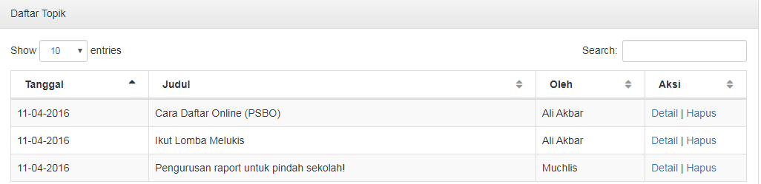 | Sistem sukses melihat detail | 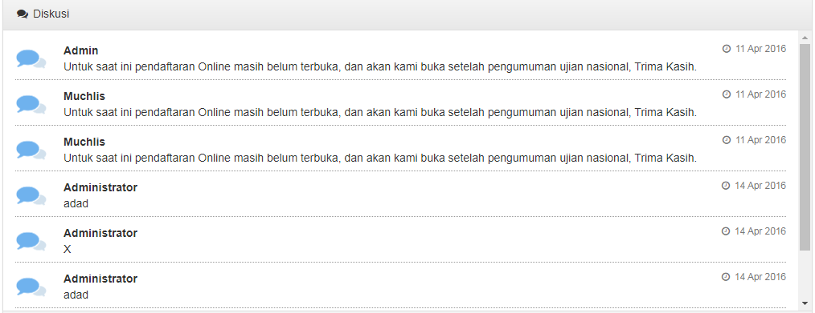 | valid
2 | Sistem dapat meng hapus data dengan klik hapus |  | Sistem sukses menghapus | 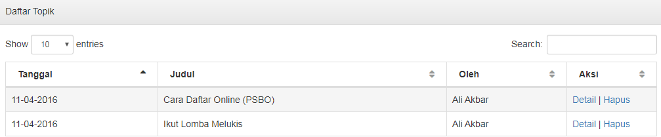 | valid
Berdasarkan hasil pengujian fungsional dengan banyaknya item pengujian sebanyak 22 test case di dapatkan 22 item valid dengan perhitungan pengujian $\frac{22}{22}\text{\%}=100\text{\%}$ jadi sistem dapat dikatakan berfungsi dengan baik.
Setelah melakukan pengujian terhadapat semua menu sistem pada program ini, maka dapat disimpulkan bahwa pengujian secara fungsional telah menunjukkan hasil keluaran output dan proses yang sesuai dengan rancangan program ini dan berfungsi dengan baik.
Hasil pengujian fungsionalitas tersebut dapat dipastikan sesuai yang diharapkan oleh pengguna atau user aplikasi sistem informasi penggajian dan sesuai kebutuhan dalam operasi yang terdapat pada perusahaan yang bersangkutan maka aplikasi ini dapat mengurangi atau mempercepat proses-proses yang terdapat pada aplikasi sistem informasi penggajian yang lebih efisien.
5.1 Kesimpulan
- Dengan adanya web ini, siswa dapat lebih mudah memperoleh informasi mengenai sekolah dan juga informasi nilai siswa.
- Dengan adanya sistem informasi ini dapat dengan mudah melakukan pengolahan data.

5.2 Saran
- Dengan menangani keterbatasan sistem yang sudah ada sekarang, yaitu kurangnya menu print dokumen agar lebih memudahkan siswa yang ingin melakukan print out dokumen nilai.
- Ditambahkan menu pendaftaran online bagi orang tua yang ingin menyekolahkan anaknya di SDN Semampir 1 Kraksaan agar orang tua lebih mudah untuk mendaftar di SD Semampir 1 Kraksaan.
Daftar Pustaka
Alfitri,. Community Development, Teori dan Aplikasi. Pustaka Pelajar,
Yogyakarta. 2011.
Andi. Apa dan Bagaimana E-Commerce.Semarang. Wahana Komputer. .2001.
Andri, Kristanto. Perancangan Sistem Informasi Dan Aplikasinya.
Yogyakarta. Gaya Media. 2011.
Azhar Susanto. Sistem Informasi Akuntansi. Bandung. Lingga Jaya. 2013
B, Marshall Romney., dan Steinhart, Paul John. Accounting Information Systems. USA. Cengage Learning. 2009.
Faridi, Miftah. Fitur Dahsyat Sublime Text 3.Surabaya:LUG.2015.
H.M, Jogiyanto. Analisa Dan Desain Sistem Informasi. Yogyakarta. Andi Offset. 2009.
Kadir, Abdul. Dasar Pemograman Web Dinamis Menggunakan Php, 2008.
Ladjamudin, Al-Bahra Bin. Analisis Dan Desain Sistem Informasi. Yogyakarta. Graha Ilmu. 2013.
Mulyadi. Sistem Akuntansi. Jakarta. Salemba Empat. 2008.
Sutabri, Tata. Analisis Sistem Informasi. Yogyakarta. Andi. 2012.
Sutarman. Pengantar Teknologi Informasi. Jakarta. PT. Bumi Aksara.
2012.
Tata Sutabri. Analisis Sistem Informasi. Yogyakarta. 2012.
Turban, Rainer and Potter. Pengantar Teknologi Informasi. Jakarta.
Salemba Infotek.2006
Wahyudi Bambang . Manajemen Sumber Daya Manusia.
Bandung. 2012.
Wardana. Menjadi Master PHP dengan Framework CodeIgniter,
.Jakarta. ELEXMEDIA .2010.

